Оплата товаров, работ и услуг с использованием электронных технологий

В настоящее время большое распространение получает безналичный способ оплаты товаров и услуг. Это способ оплаты без передачи продавцу товаров (исполнителю услуг) наличных денежных средств, и при покупке товаров, заказе услуг через сеть «Интернет». Поэтому важным вопросом является вопрос осуществления платежей с помощью электронных технологий.

Слайд 1

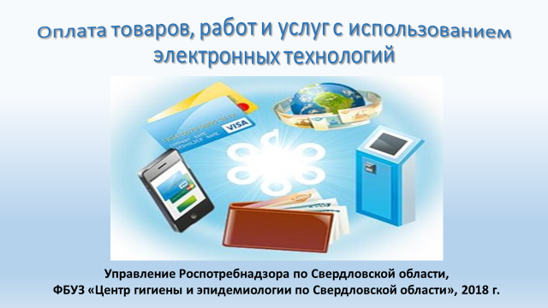

В связи с активным развитием рынка цифровых покупок и платежей Международная Федерация потребительских организаций Consumers International (CI) второй год определяет тему Всемирного дня прав потребителей в 2018 г. как связанную с развивающимися интернет-технологиями. В 2018 г. девиз дня прав потребителей - «Сделаем цифровые рынки справедливыми и честными».

Слайд 2

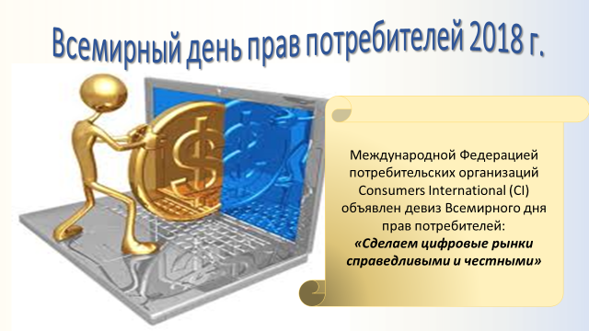

В данной презентации рассмотрены способы оплаты товаров и услуг с помощью электронных технологий. Все указанные способы являются элементами национальной платежной системы.

Слайд 3
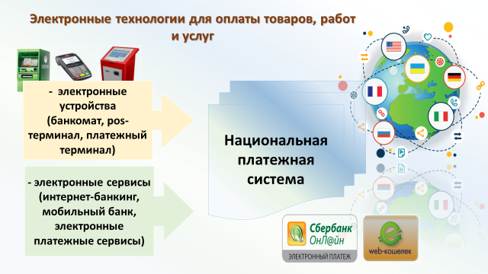

1) электронные устройства - оплата происходит с применением платежных аппаратов, приборов, устройств, а также платёжных карт потребителей либо наличных денежных средств. К электронным устройствам относятся банкоматы, pos-терминалы, платежные терминалы. Потребитель контактирует непосредственно с данными устройствами, которые с помощью специальных программ и оборудования производят операции с денежными средствами (зачисление на счет, учет на счете, перевод, выдача средств и другие). Оплата производится наличными денежными средствами, путем их зачисления через устройство приема на счет потребителя или продавца, а также безналичными денежными средствами с банковского счета потребителя.

2) электронные сервисы - оплата производится дистанционно через сеть «Интернет», путем «виртуального» распоряжения денежными средствами потребителя.
К электронным сервисам можно отнести платежные сервисы, доступ к которым осуществляется через сеть «Интернет» (например, онлайн-банкинг, Яндекс.Деньги). В данном случае в оплате могут быть задействованы как денежные средства, находящиеся на банковских счетах, так и электронные денежные средства, зачисленные на электронный счет потребителя.

Слайд 4

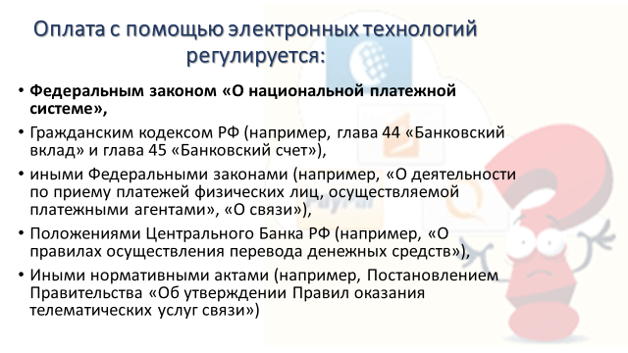

На данном слайде представлена информация об основных нормативно-правовых актах, которыми регулируется использование электронных технологий для осуществления платежей.

Рассмотрим более подробно каждый из указанных способов оплаты.

Слайд 5

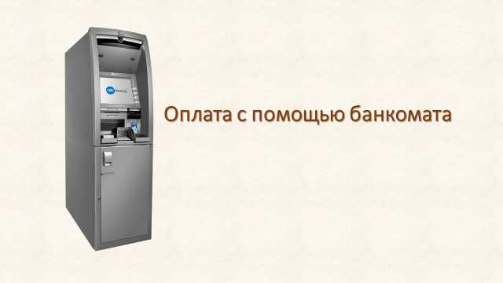

Оплата с помощью банкомата

Слайд 6

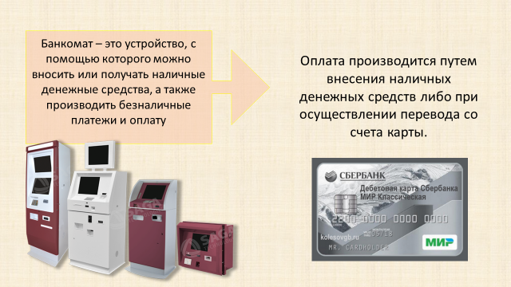

Банкомат - автоматическое устройство для осуществления расчетов, обеспечивающее возможность выдачи и (или) приема наличных денежных средств, в том числе с использованием электронных средств платежа, и по передаче распоряжений кредитной организации об осуществлении перевода денежных средств (ст. 3 Федерального закона от 27.06.2011 N 161-ФЗ "О национальной платежной системе").
Оплата производится путем внесения наличных денежных средств либо при осуществлении перевода со счета карты.

Слайд 7

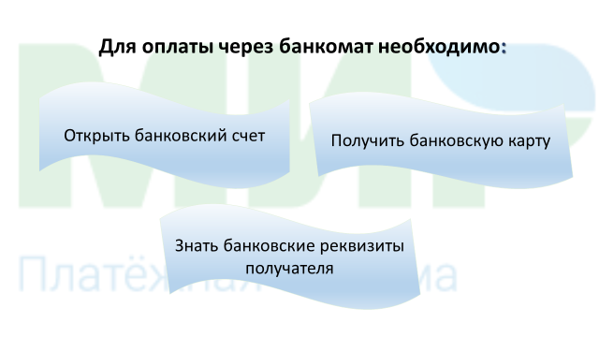

Для оплаты через банкомат Вам необходимо иметь договор банковского счета и получить в Банке банковскую карту. Оплата может производится путем внесения в банкомат наличных денежных средств и их перевода на счет продавца.

Слайд 8
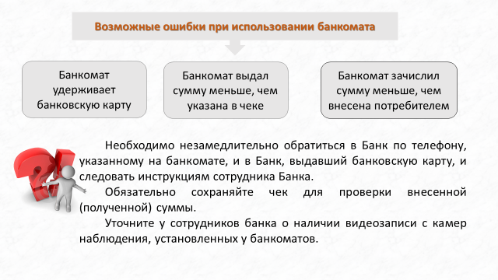
На данном слайде представлены основные проблемы, с которыми может столкнуться потребитель при использовании банкомата.
Во всех случаях в первую очередь необходимо незамедлительно обратиться в банк по телефону, указанному на банкомате, и сообщить оператору адрес установки банкомата, его номер и совершенные Вами действия. В случае необходимости заблокировать банковскую карту.
Если с помощью банкомата Вы вносили денежные средства на счет, а они были зачислены в меньшем размере, нужно использовать все возможные доказательства внесения конкретной суммы – например, уточнить, имеется ли видеозапись действий, совершаемых у банкомата.

Слайд 9

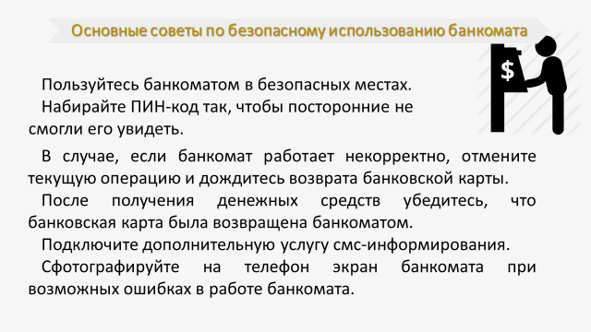

На данном слайде представлены основные правила безопасности при использовании банкоматов. К сожалению, последнее время все чаще появляются новые способы мошенничества с банкоматами.

Слайд 10

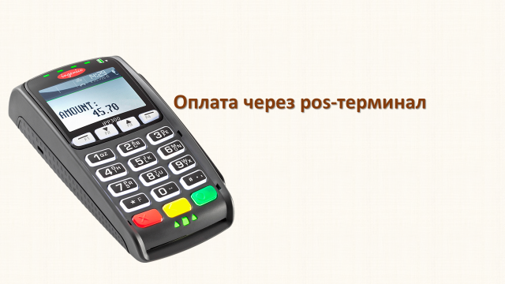

Следующий рассматриваемый нами способ - оплаты за товары и услуги безналичным путем с использованием банковской карты - оплата через pos-терминал.

Слайд 11

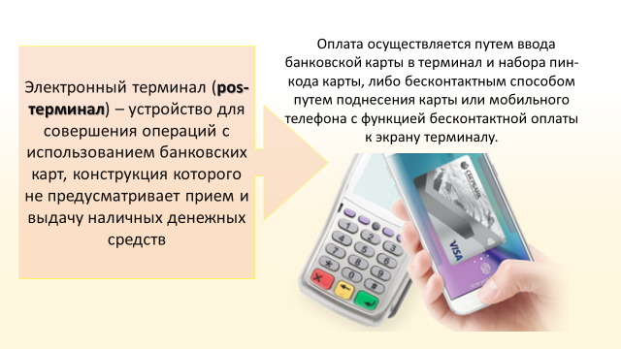
Законодательством не регулируется понятие pos-терминала, однако исходя из положений ст. 3 Федерального закона от 27.06.2011 N 161-ФЗ "О национальной платежной системе" данный терминал является техническим устройством для совершения электронного платежа.
Данные терминалы применяются в магазинах, могут предоставляться для оплаты курьерами при доставке товара на дом. Оплата производится с помощью банковской карты путем списания средств с банковского счета потребителя.
Отличие pos-терминала от банкомата в том, что данный терминал функционально не может осуществлять прием или выдачу наличных денежных средств.

Слайд 12

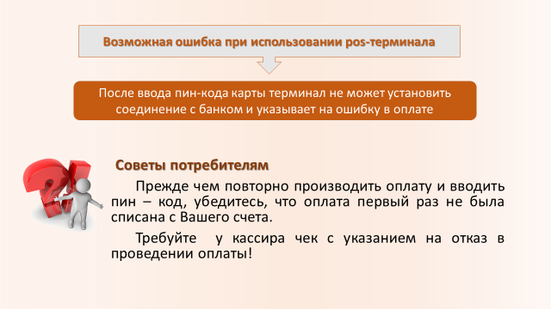

На данном слайде представлен пример наиболее часто встречающейся ошибки при использовании терминала. После того, как потребитель ввел пин-код карты для подтверждения оплаты, терминал в течение длительного времени пытается установить соединение с банком, а потом отказывает в проведении платежа. В этом случае терминал должен выдать чек, где будет указано на отказ в совершении оплаты.

Слайд 13
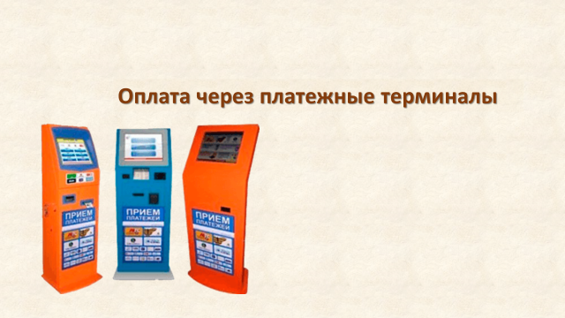

Следующий способ оплаты – оплата с помощью платежного терминала.

Слайд 14
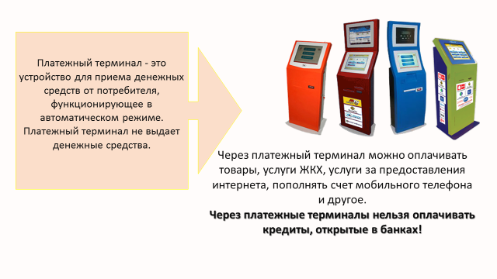
Платежный терминал - устройство для приема платежным агентом от плательщика денежных средств, функционирующее в автоматическом режиме
Плательщиком является гражданин, который осуществляет платеж, поставщиком - юридическое лицо или индивидуальный предприниматель, а также органы государственной власти и органы местного самоуправления, которые получают деньги плательщика за оказываемые услуги.
Через платежный терминал потребители могут оплачивать различные товары, услуги, например пополнить счет мобильного телефона, оплатить жилищно- коммунальные услуги, услуги за предоставления интернета и другие услуги.
Платежный агент не вправе принимать денежные средства в пользу кредитных организаций.
Нужно помнить, что платежный агент при приеме платежей вправе взимать с плательщика вознаграждение (то есть, комиссию, уплачиваемую при совершении платежа).

Слайд 15

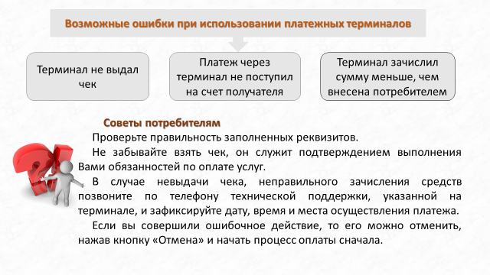
На данном слайде отражены основные проблемы и советы потребителям.

Слайд 16
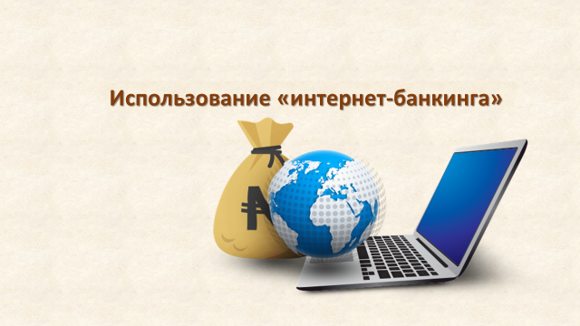
Следующий способ оплаты – использование интернет-банкинга.

Слайд 17

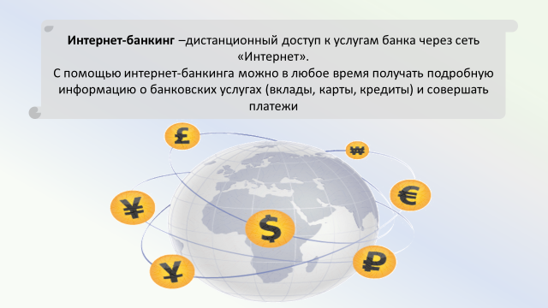

В настоящее время все большей популярностью пользуются услуги «интернет-банкинга» - доступ к услугам банка и платежам с банковского счета потребителя совершается дистанционно через сеть «Интернет».

Слайд 18

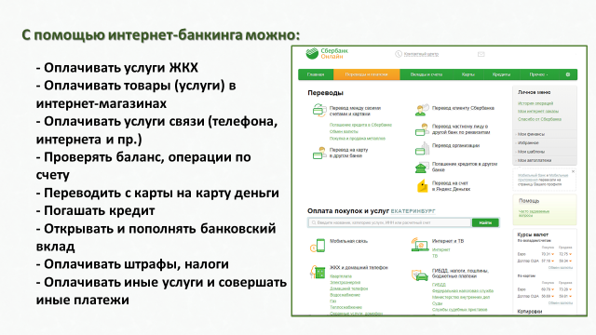

Разные банки могут предоставлять разный набор услуг, совершаемых через «интернет-банкинг» (также называется «онлайн-банк»). С возможностями дистанционного доступа к банковским услугам можно ознакомиться на сайтах конкретного банка и узнать в офисе банка.

Слайд 19
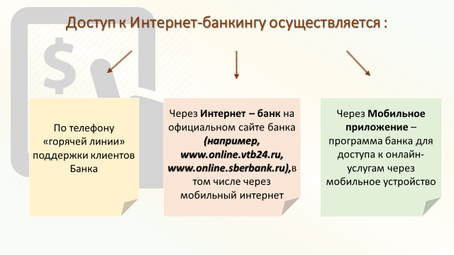

На данном слайде представлены варианты доступа к «интернет-банкингу»:
- управление банковскими счетами и продуктами через удаленный доступ через операциониста горячей линии – то есть, позвонив по телефону поддержки и назвав необходимые данные (это может быть кодовое слово, паспортные данные), Вы можете уточнить совершенные операции, заявить о своем несогласии с операциями, заблокировать карту и движение денежных средств по счету,
- основными способами доступа к интернет-банкингу является вход в интернет-банк на сайте банка и установка на мобильный телефон приложения банка.
Для доступа к интернет-банкингу Вам также может понадобиться подключение услуги дополнительного оповещения через мобильный телефон – так называемая услуга «мобильный банк».

Слайд 20

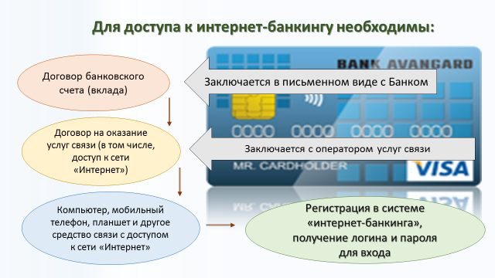
Для доступа к онлайн - услугам Банка Вам необходимо иметь банковский счет или открытый банковский вклад – то есть заключить соответствующий письменный договор с банком.
Для доступа к сети «Интернет» необходим договор с оператором услуг связи. При этом данный договор может быть заключен на разовое оказание услуги (например, доступ к Интернет - банкингу по сети «wi-fi» в интернет-кафе). Для получения смс-информирования необходим договор с оператором связи на предоставление услуг телефонной связи и передачи данных.
Кроме того, Вам понадобится устройство, с которого осуществляется доступ (компьютер, планшет, мобильный телефон и другие).
Для регистрации в «интернет-банкинге» Вам необходимы логин и пароль, которые чаще всего предоставляются банком и могут быть изменены потребителем. Кроме того, для каждого подтверждения входа банк направляет смс-сообщения с разовым кодом доступа.
Совершение операций в интернет-банкинге также сопровождается вводом одноразового кода, направляемого по смс-сообщению.

Слайд 21

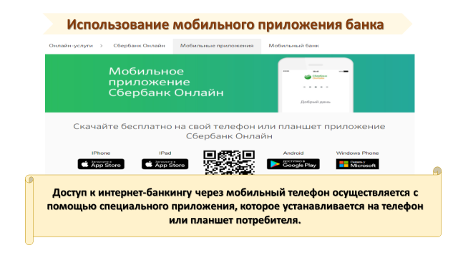
В настоящее время широкое распространение получает услуга доступа к интернет-банкингу через специальное мобильное приложение. Данное приложение устанавливается непосредственно на мобильный телефон потребителя. Установить такое приложение можно с официального сайта банка либо из специального мобильного интернет-магазина, доступ к которому имеется в телефоне. Данное приложение предоставляется банком бесплатно.

Слайд 22

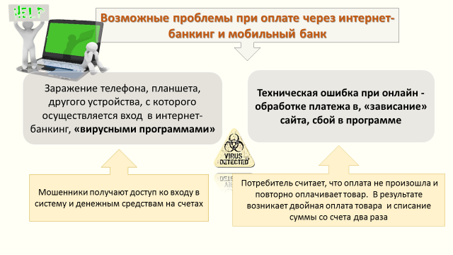
При использовании «онлайн-банка» важное значение имеет безопасность доступа к нему. Необходимо иметь специальные «антивирусные» программы на устройстве, через которое осуществляется доступ.
В случае возникновения технических проблем на сайте, где осуществляется оплата, или сбоя в работе приложения операция по переводу денежных средств может быть автоматически продублирована и на телефон потребителя повторно направлен код подтверждения операции.
Так, участились случаи, когда потребитель совершает оплату, вводит полученный от банка одноразовый код, однако происходит зависание интернет-страницы и потребителю не приходят сообщения о том, проведена операция или нет. В этом случае потребитель повторно проводит оплату, вновь получает код подтверждения и вводит его. Происходит списание денежных средств, однако позднее потребитель получает сообщение о том, что и первый раз произошло списание. Так называемое «двойное списание» со счета. При этом если средств на счете потребителя для двойного списания недостаточно, может возникнуть задолженность перед банком (так называемый «овердрафт»- то есть кредит).

Слайд 23
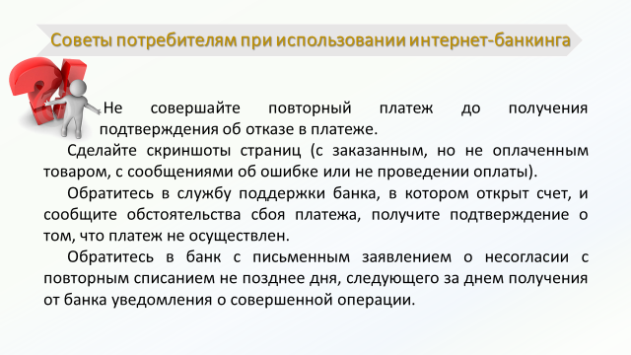

На данном слайде представлены основные советы потребителям по безопасному использованию «интернет-банкинга».

Слайд 24
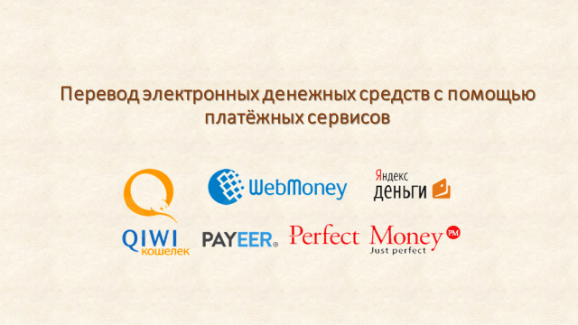

Рассмотрим следующий способ оплаты – оплата электронными денежными средствами с помощью электронных платежных сервисов.

Слайд 25
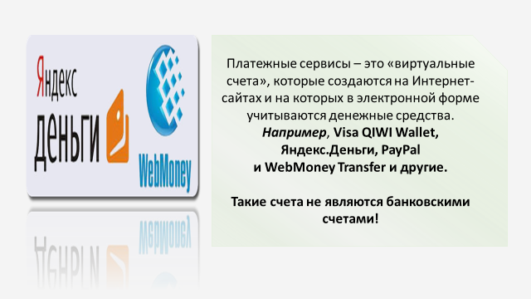

В соответствии с информацией Банка России электронные денежные средства или электронные деньги – это денежные средства в рублях или иностранной валюте, предоставленные клиентом оператору электронных денежных средств для исполнения своих денежных обязательств перед третьими лицами.
Оператор электронных денежных средств учитывает денежные средства клиента путем формирования записи в сумме предоставленных денежных средств.
В данном случае потребителем не открывается банковский счет. А создается так называемый «виртуальный счет» или «виртуальный кошелек», на котором в электронной форме учитываются денежные средства потребителя.

Слайд 26

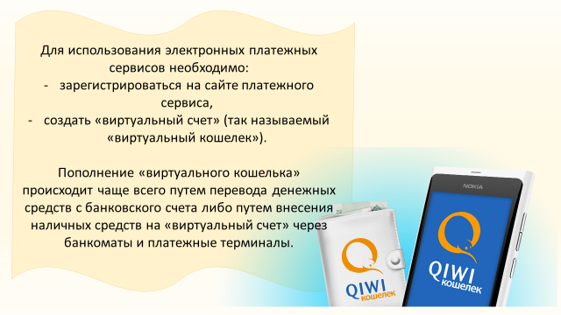

Для использования электронных платежных сервисов необходима регистрация на сайте сервиса с введением требуемых данных (ФИО, паспортные данные и другие). У каждого сервиса могут быть установлены собственные требования. Некоторые сервисы требуют подтверждения личности пользователя «кошелька» путем посещения уполномоченной организации и предъявления документа, удостоверяющего личность.

Слайд 27

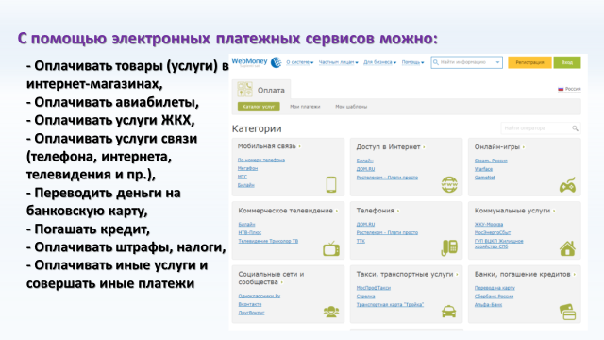

Платежные сервисы в настоящее время могут предоставлять достаточно широкий набор услуг с использованием электронных денег, в том числе оплату за услуги ЖКХ, сотовую связь, перевод средств на банковскую карту и другие.

Слайд 28
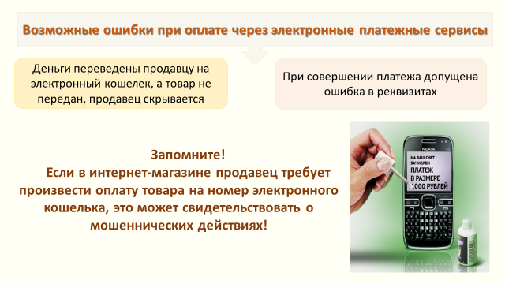

На данном слайде представлены основные проблемы, которые могут возникнуть при переводе электронных денег с помощью «виртуальных счетов» и «кошельков».
Использованием оплаты товара на «виртуальный кошелек» в настоящее время активно пользуются недобросовестные продавцы и мошенники. Потребитель переводит оплату за товар на номер «кошелька», который принадлежит физическому лицу, а не магазину, и в случае, если товар ему не передан или передан некачественный товар, достаточно сложно установить лицо, которому были переведены денежные средства и потребовать их возврата.

Слайд 29

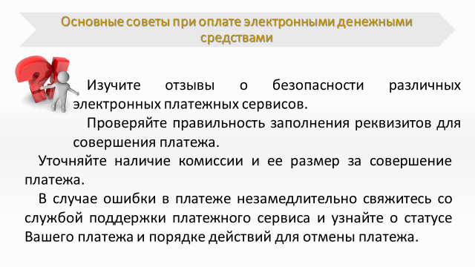

На данном слайде представлены основные советы по безопасности совершения электронных платежей.

Слайд 29. Спасибо за внимание!

